数据库应用（MySQL）结课作业

题 目： 员工管理系统
班 级：
姓 名：
学 号：
指导老师：

目录
第一章 系统概述 3
第二章 系统数据库设计 3
2.1 需求分析 3
2.2 数据字典 3
2.3 数据库实施 4
1、创建触发器 4
2、 创建触发器 4
3、 创建索引 5
4、 创建视图 5
第三章 系统测试 5
第四章 总结 7

第一章 系统概述

员工管理系统是一个用于管理组织内部员工信息的软件系统。它的主要作用是集中管理和维护员工的基本信息、职务信息、工作记录等，并提供相应的功能模块来支持人力资源管理的各项工作。

该项目的创建目的是为了解决传统人力资源管理中存在的繁琐、低效的问题，提高员工信息管理的效率和准确性。通过引入员工管理系统，可以简化和自动化员工信息的录入、修改、查询和报表生成等流程，减少了手工操作的错误和重复性工作，提高了人力资源管理的效率和数据的可靠性。

第二章 系统数据库设计

2.1 需求分析

员工信息管理模块：该模块用于录入、修改和查询员工的基本信息，如姓名、性别、年龄、联系方式等。它还可以包括员工的职务信息、薪资信息等。这个模块的功能是确保员工信息的准确性和及时性。

2.2 数据字典

员工表（employee）
- id：员工ID，INT类型，主键
- name：员工姓名，VARCHAR(50)类型
- age：员工年龄，INT类型
- position：员工职位，VARCHAR(50)类型
- department_id：所属部门ID，INT类型，外键，关联部门表的id字段
- salary：员工薪资，DECIMAL(10, 2)类型，表示最多10位整数和2位小数的数字
- hire_date：入职日期，DATE类型
部门表（department）
- id：部门ID，INT类型，主键
- name：部门名称，VARCHAR(50)类型

2.3 数据库实施

1、创建数据表，插入数据

-- 创建员工表：

CREATE TABLE employee (

id INT PRIMARY KEY,

name VARCHAR(50),

age INT,

position VARCHAR(50),

department_id INT,

salary DECIMAL(10, 2),

hire_date DATE,

FOREIGN KEY (department_id) REFERENCES department(id) ON UPDATE CASCADE ON DELETE CASCADE

);

-- 创建部门表：

CREATE TABLE department (

id INT PRIMARY KEY,

name VARCHAR(50)

);

- 创建触发器
1. 触发器：在插入新员工时，自动更新部门表中的员工数量。
CREATE TRIGGER update_employee_count
AFTER INSERT ON employee
FOR EACH ROW
BEGIN
UPDATE department
SET employee_count = employee_count + 1
WHERE id = NEW.department_id;
END;

2. 触发器：在更新员工表中的薪水字段时，自动计算并更新员工表中的平均薪水。
CREATE TRIGGER update_average_salary
AFTER UPDATE OF salary ON employee
FOR EACH ROW
BEGIN
DECLARE total_salary DECIMAL(10, 2);
DECLARE total_employees INT;
DECLARE average_salary DECIMAL(10, 2);

SELECT SUM(salary) INTO total_salary FROM employee;
SELECT COUNT(*) INTO total_employees FROM employee;

SET average_salary = total_salary / total_employees;

UPDATE employee
SET average_salary = average_salary;
END;

- 创建索引
-- 创建员工表的索引
CREATE INDEX idx_employee_name ON employee (name);
-- 创建部门表的索引
CREATE INDEX idx_department_name ON department (name);

- 创建视图
CREATE VIEW employee_department AS
SELECT e.id, e.name, e.age, e.position, d.name AS department_name, e.salary, e.hire_date
FROM employee e
JOIN department d ON e.department_id = d.id;

第三章 系统测试
请完成以下需求，进行系统测试
1、修改其中一个表的表名
ALTER TABLE employee RENAME TO new_employee;
- 修改一个字段的字段名
ALTER TABLE employee RENAME COLUMN position TO job_title;
- 插入自己的三位好友的信息

INSERT INTO employee (id, name, age, job_title, department_id, salary, hire_date)

VALUES (1, 'Friend1', 25, 'Software Engineer', 1, 5000.00, '2022-01-01'),

(2, 'Friend2', 30, 'Data Analyst', 2, 6000.00, '2022-02-01'),
(3, 'Friend3', 35, 'Product Manager', 1, 8000.00, '2022-03-01');
- 设置外键约束，将员工表与部门表连接起来，将外键的删除/更新行为改为级联更新

ALTER TABLE employee

ADD CONSTRAINT fk_department

FOREIGN KEY (department_id) REFERENCES department(id)
ON UPDATE CASCADE ON DELETE CASCADE;
- 查询工资在3000-10000的员工记录
SELECT * FROM employee WHERE salary BETWEEN 3000 AND 10000;
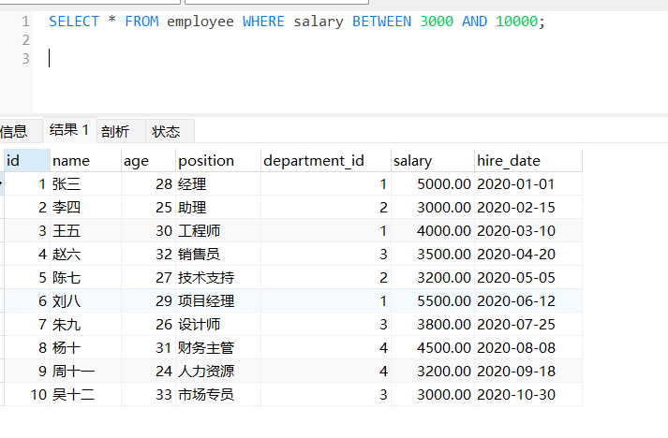
- 查询员工的入职时间,要求结果不重复
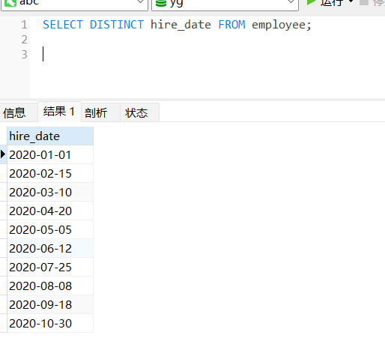
- 查询工号为1、3、4的员工信息
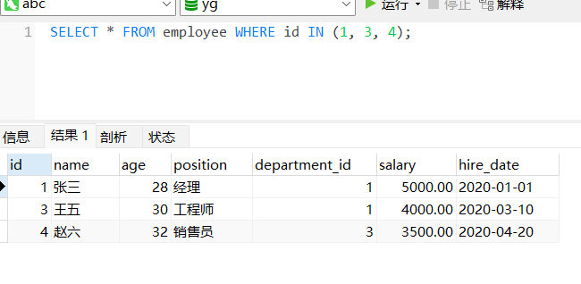
- 按部门分组，显示每组的员工姓名
SELECT department_id, GROUP_CONCAT(name) AS employees FROM employee GROUP BY department_id; 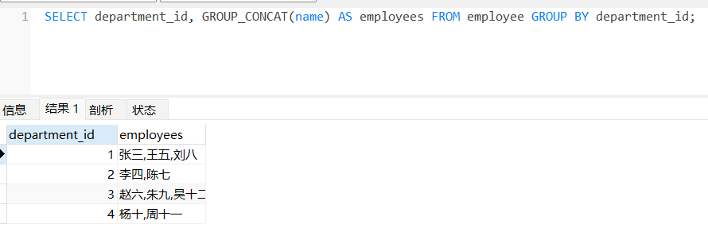
- 查询员工工资信息，降序排列
SELECT * FROM employee ORDER BY salary DESC;
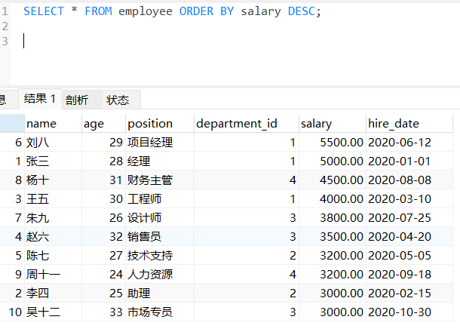
- 修改部门表中1号部门的编号，改为10，然后查询员工表数据，是否同步更新。

UPDATE department SET id = 10 WHERE id = 1;
SELECT * FROM employee;
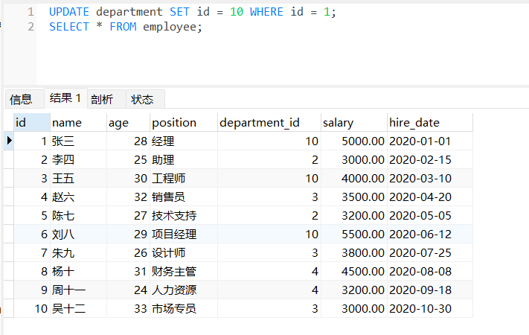
- 查询年龄小于40岁的员工的姓名、年龄、职位、部门信息。

SELECT employee.name, employee.age, employee.position, department.name AS department_name

FROM employee

INNER JOIN department ON employee.department_id = department.id
WHERE employee.age < 40;
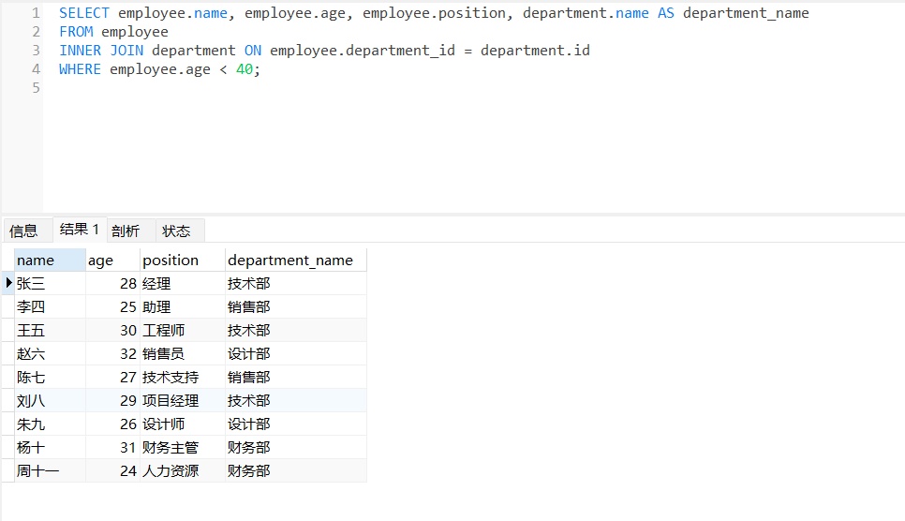
- 查询 "财务部" 员工信息及其工资等级

SELECT employee.name, employee.salary, CASE

WHEN employee.salary < 5000 THEN 'Level 1'

WHEN employee.salary >= 5000 AND employee.salary < 8000 THEN 'Level 2'

ELSE 'Level 3'

END AS salary_level

FROM employee

JOIN department ON employee.department_id = department.id
WHERE department.name = '财务部';
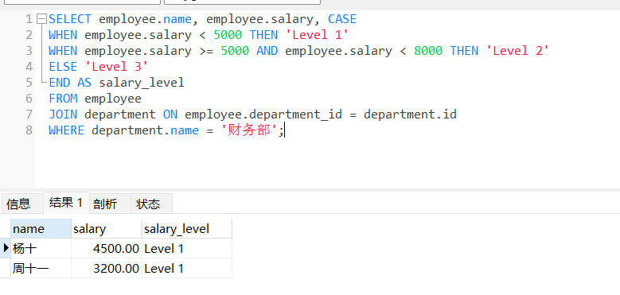
- 查询所有的部门信息, 并统计部门的员工人数

SELECT department.name, COUNT(employee.id) AS employee_count

FROM department

LEFT JOIN employee ON department.id = employee.department_id
GROUP BY department.id;
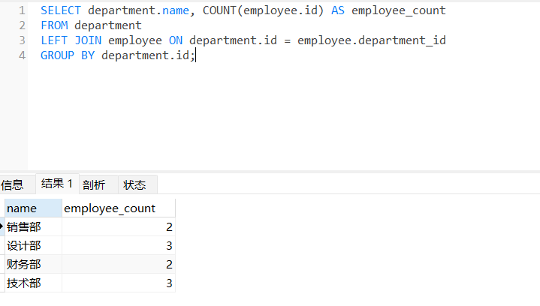
- 查询低于本部门平均工资的员工信息

SELECT employee.name, employee.salary

FROM employee

JOIN (

SELECT department_id, AVG(salary) AS avg_salary

FROM employee

GROUP BY department_id

) AS avg_salary_table

ON employee.department_id = avg_salary_table.department_id
WHERE employee.salary < avg_salary_table.avg_salary;
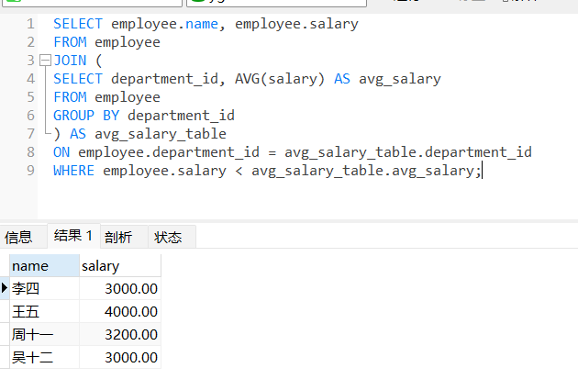
- 删除最后一位员工的信息

CREATE TEMPORARY TABLE temp_table AS (SELECT MAX(id) as max_id FROM employee);
DELETE FROM employee WHERE id = (SELECT max_id FROM temp_table);
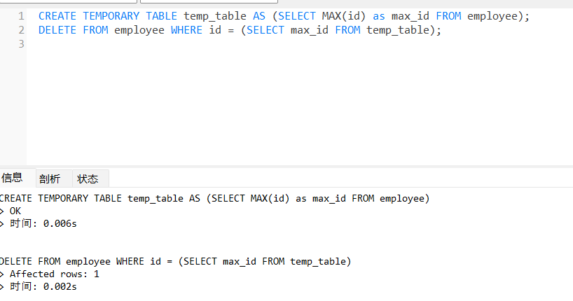

第四章 总结

本次数据库应用（MySQL）结课作业是一个员工管理系统。系统的主要目的是集中管理和维护员工的基本信息、职务信息、工作记录等，并提供相应的功能模块来支持人力资源管理的各项工作。

在系统数据库设计方面，进行了需求分析，并设计了员工表和部门表的数据字典。员工表包括员工的ID、姓名、年龄、职位、所属部门ID、薪资、入职日期等字段，部门表包括部门的ID和名称字段。通过创建数据表、插入数据，并创建触发器、索引和视图，实现了数据库的实施。

在系统测试方面，完成了一系列需求，包括修改表名、修改字段名、插入数据、设置外键约束、查询记录、修改数据、删除数据等操作。

总体而言，该员工管理系统通过引入数据库应用（MySQL），解决了传统人力资源管理中存在的繁琐、低效的问题，提高了员工信息管理的效率和准确性。通过对系统进行测试，验证了系统的功能和稳定性。

本次作业使我对MySQL数据库的应用有了更深入的了解，也提高了我的数据库设计和实施能力。通过这个项目，我对员工管理系统的开发和数据库应用有了更全面的认识，并学会了如何使用MySQL来设计和实施数据库系统。总的来说，这是一次非常有价值的学习和实践经验。

